TAKSTBLAD 2024
FOR GLYNGØRE VANDVÆRK A.m.b.a

Anlægsbidrag eller tilslutningsbidrag der betales ved tilslutning, består af: Hovedanlægsbidrag + Forsyningsledningsbidrag + Stikledningsbidrag

Hovedanlægsbidrag og forsyningsledningsbidrag betales efter følgende fordelingsnøgle:
Årsforbrug mellem 0 og 300 m³ betales med 1 forbrugsenhed
Årsforbrug mellem 301 og 1000 m³ betales med 2 forbrugsenheder
Årsforbrug mellem 1001 og 2000 m³ betales med 3 forbrugsenheder
Årsforbrug mellem 2001 og 4000 m³ betales med 4 forbrugsenheder
Årsforbrug mellem 4001 og 6500 m³ betales med 5 forbrugsenheder Årsforbrug mellem 6501 og 9000 m³ betales med 6 forbrugsenheder

herefter en ekstra enhed for hver gang forbruget stiger med 2500 m³
Anlægsbidrag pr. forbrugsenhed:
Ved en forbrugsenhed forstås et parcelhus, eller en lejlighed.
Hovedanlægsbidrag pr. forbrugsenhed 8.890 kr.
Forsyningsledningsbidrag
i Glyngøre, Hedelund - og Sæby by samt sommerhusområder: 13.475 kr.

Forsyningsledningsbidrag i landområde 20.210 kr.
Stikledningsbidrag op til 40 mm. Større stik efter aftale med vandværket. 8.968 kr.

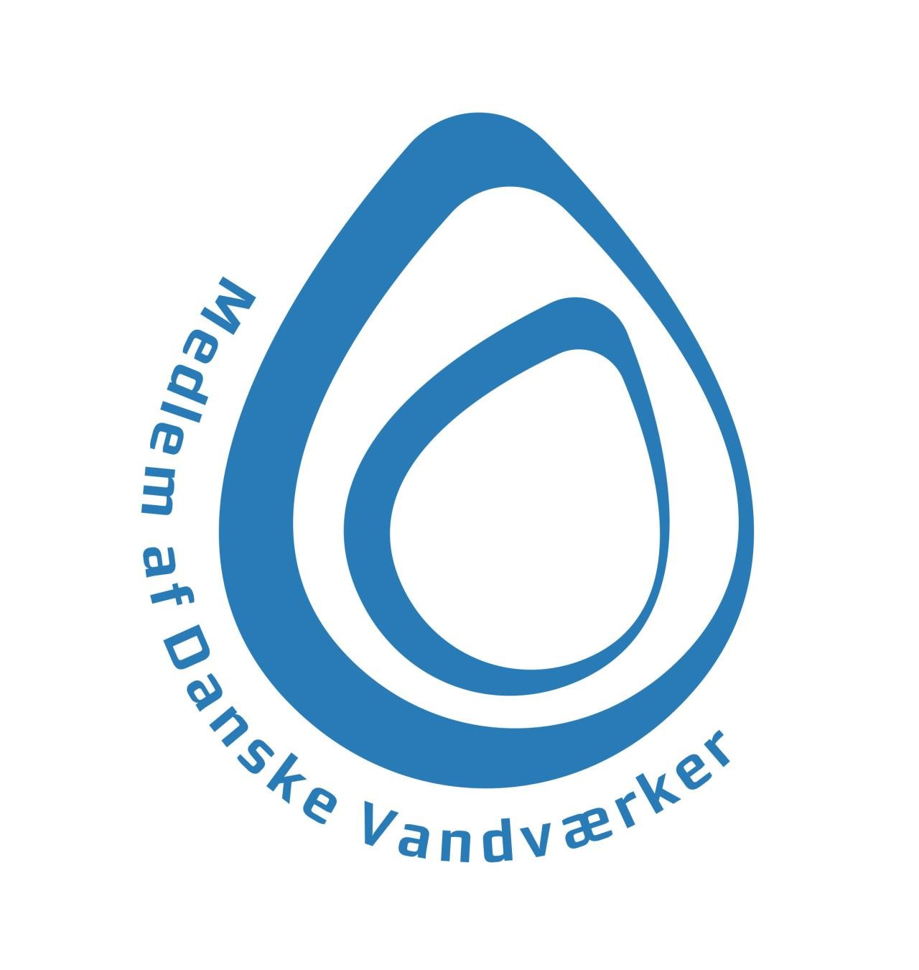
Anlægsbidraget er excl. moms og reguleres hvert år pr. 1. januar efter tal fra Danmarks statistik. Indekset er for 2023: 1,0977 ( indekstal nulstilles hvert år ) Hovedanlægsbidrag kontrolberegnes hvert 5. år.
________________________________________________________________________________________________
Driftsbidrag:
Fast årlig afgift pr. ejendom/bolig: 1.300,00 kr. * Vandafgift pr. m³ 3,75 kr. *
Vandskat:
Afgift af ledningsført vand 6,37 kr. *

Driftsbidraget fastsættes hvert år på generalforsamlingen.
* Beløb excl. Moms.
Gebyrer:
Rykkergebyr: 100,00 kr. momsfrit
Gebyr for aflæsning af vandmåler ved vandværkets foranstaltning: 500,00 kr. excl. moms
Genåbningsgebyr excl. faktiske omk. ved lukning og genåbning: 500,00 kr. excl. moms
Pris for enfamiliehus i byområde incl. moms i 2024 39.166,00 kr.
Pris for enfamiliehus på landet incl. moms i 2024 47.585,00 kr.
Anlægs-og driftsbidrag er godkendt af Skive Kommune, den XXXXX 2022

